БЪЛГАРСКИ ЕНЕРГИЕН ФОРУМ

BULGARIAN ENERGY FORUM
1000 Sofia, 4, Trapesitza str., tel/fax. +359 2 9898 950
E-mail : office@bulenergo.com, web-site : www.bulenergyforum.org

E-mail : office@bulenergo.com, web-site : www.bulenergynews.org

under the patronage of
Minister of Economy, Energy and Tourism of Republic of Bulgaria
Mr. Delian Dobrev

REGIONAL ENERGY CONFERENCE
ENERGY DEVELOPMENT IN THE CHANGING WORLD – STRATEGIES, CHALLENGES AND OPTIONS
ЕНЕРГИЙНО РАЗВИТИЕ В ПРОМЕНЯЩИЯ СЕ СВЯТ – СТРАТЕГИИ, ПРЕДИЗВИКАТЕЛСТВА, ВЪЗМОЖНОСТИ
Sheraton Hotel Balkan,
Conference Hall SERDICA
Sofia, 11-12 December 2012

Speakers/Докладчици

with the kind financial support of
 And the media partnership of
Information portal “Energy, Ecology, Economy” www.3e-news.net
Panel 1: Energy strategy, liberalization of energy markets and national energy security
Панел 1: Енергийна стратегия, либерализация на енергийните пазари и национална енергийна сигурност

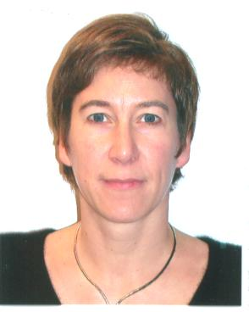
Inge Bernaerts, DG Energy, Head of Unit, European Commission

Тitle of presentation: Making the EU Internal Energy Market work : Benefits & Challenges

Inge Bernaerts has a law degree from the Katholieke Universiteit Leuven and a Master in
European Law from the Universität des Saarlandes. She speaks Dutch, English, French and
German. Member of the Brussels bar, she practiced European competition law in leading
international law firms for 8 years. Since 2003, Inge Bernaerts has been working for the
European Commission. She started in the Competition Directorate General, in the field of
telecommunications and broadcasting before being appointed Assistant to the Director General for competition. In July 2010, she joined the Energy Directorate General as Head of Unit for Internal Market II : Wholesale markets, electricity & gas, and has, since then, been in charge of the implementation of the internal energy market legislation in the EU.

Инге Бернертс, Генерална Дирекция - Енергия, Ръководител Сектор, Европейска комисия

Доклад на тема: Да направим вътрешния енергиен пазар в Европейския съюз да работи: ползи и предизвикателства

Инге Бернертс има диплома по право от Католическия университет в Льовен и магистърска степен по европейско право от университета в Саарланд. Тя говори холандски, английски, френски и немски език. Член на Брюкселския бар, тя практикувала европейското право на конкуренцията във водещи международни правни кантори в продължение на 8 години. От 2003 г. насам, Инге Бернертс работи за Европейската комисия. Тя започва в Генерална дирекция "Конкуренция", в областта на телекомуникациите и радио и телевизионното разпространение, преди да бъде назначена за помощник на главния директор, отговарящ за конкуренцията. През юли 2010 г. тя се присъединява към генерална дирекция „Енергия“ като ръководител на звено за вътрешния пазар II: пазари на едро, електричество и газ, и оттогава е отговорна за прилагането на законодателството за вътрешния енергиен пазар в ЕС.

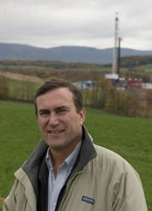
Tom Murphy, Extension Educator and Co-Director of the Penn State Marcellus Center for Outreach and Research in the USA

Тitle of presentation: US energy security strategies
Tom Murphy is an Extension Educator and Co-Director of the Penn State Marcellus Center for Outreach and Research in the USA. Employed with Penn State Cooperative Extension, he has 25 years of field experience and educational consultation with landowners, government agencies, and public officials. Recently, he has focused on natural resource development, specifically in natural gas exploration and related topics and provides leadership to Marcellus outreach activities. He has lectured throughout Pennsylvania on Marcellus shale and topics associated with its development including landowner leasing issues, environmental impacts, the drilling process, infrastructure development, and financial considerations. Mr. Murphy is a graduate of Penn State University.
Том Мърфи, преподавател и съдиректор на Пенсилванския център за изследване и развитие Марселъс в САЩ
Доклад на тема: Постигане на енергийна сигурност в САЩ
Том Мърфи е преподавател и съдиректор на Пенсилванския център за изследване и развитие Марселъс в САЩ. Зает с кооперативното разширение на Пенсилвания, той има 25 години практически опит и образователни консултации със собственици на земи, правителствени агенции и държавни служители. Наскоро той се фокусира върху развитието на природни ресурси, по-специално върху проучването на природен газ и теми свързани с него, и осъществява ръководството на информационни дейности Марселъс. Той е лектор в цяла Пенсилвания по Марселус шистите и теми, свързани с тяхното развитие, включително въпросите с изплащането на земите на земевладелците, въздействието върху околната среда, процесът на пробиване, развитието на инфраструктурата, както и финансовите съображения. Г-н Мърфи е възпитаник на Пенсилванския университета.
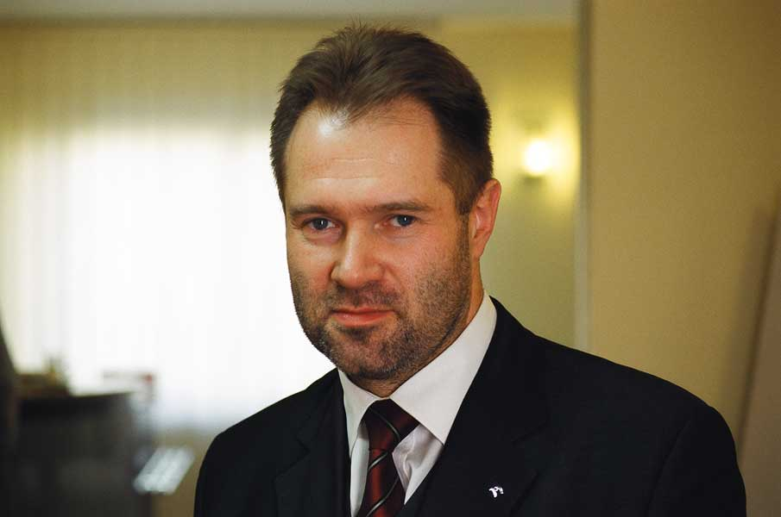
Dr Eng. Andrzej Sikora, Energy Studies Institute, Warsaw, Poland

Title of presentation: Polish energy strategy for national energy security – versus European ROADMAP 2050

A graduate of the faculty of Automatics and Electronics at the AGH University of Science and Technology in Krakow, Andrzej Sikora has also completed the STOREWARS course at INSEAD in France; defended doctoral thesis at the AGH on July 2011.
Andrzej Sikora started his career at Huta Stalowa Wola, Poland's leading steelworks. Before joining PKN ORLEN he was a Director of the BGZ Bank's branch in Tarnow and Head of Key Account Department in the Bank's headquarters in Warsaw. Between 1997 and 2001
Andrzej Sikora served as Finance and Trade Vice-President and the Key Clients Director at Sokolow
S.A., Poland's leading food producer.
In 2002 he joined PKN ORLEN, where he has been responsible for overall optimisation of the
Company's production assets. He actively participated in corporate strategic projects, including those crucial for regional consolidation like UNIPETROL acquisition. Starting from 2005 he leads the Energy Studies Institute (www.ise.com.pl). From October 2012 Assistant Professor at University of Mining and Metalurgy in Cracow.

Summary: Few words about European forecasts for natural gas
Current market players and new possible clients for hydrocarbons in the EU
New demand – is energy generation the only possible way for new gas?
No place for nuclear, no place for coal Common European Energy Market based on natural gas instead of renewables?
Will unconventional gas break the trend and Poland is ready to lead the European quest for gas independence?

Д-р инж. Анджей Сикора, Институт за енергийни изследвания, Варшава, Полша
Доклад на тема: Полската енергийна стратегия за постигане на национална енергийна сигурност – спрямо Европейската ПЪТНА КАРТА 2050
Възпитаник на факултета по автоматика и електроника към университета за наука и технологии AGH в Краков, Анджей Сикора завършва също курс STOREWARS в INSEAD във Франция; защитава докторска дисертация в AGH през юли 2011.
Анджей Сикора започва кариерата си в Huta Stalowa Wola, Полски водещ стоманолеярен завод. Преди да се присъедини към PKN Orlen той е бил директор на клон на банка BGZ в Тарнов и ръководител на отдел "Ключови клиенти" в централата на банката във Варшава. Между 1997 г. и 2001 г. Анджей Сикора служи като финансов и търговски заместник-председател и директор "Ключови клиенти“ в Sokolow S.A., водещ производител на храна в Полша. През 2002 г. той се присъединява към PKN Orlen, където е отговорен за цялостната оптимизация на производствените активи на дружеството. Участва активно в корпоративни стратегически проекти, включително тези, които са от решаващо значение за регионалната консолидация като придобиването на Unipetrol. От 2005 г. той ръководи институт за енергийни проучвания (www.ise.com.pl). От октомври 2012 г. е асистент в минно-металургичния университет в Краков.

Резюме: Няколко думи за европейските прогнози за природен газ
Настоящи фигури на пазара и нови потенциални клиенти за въглеводороди в ЕС.
Новото търсене – дали енергийната генерация е единственият възможен начин за нов газ? Няма място за ядрен или въглищен общ европейски енергиен пазар базиран на природен газ вместо енергията от възобновяеми източници? Ще прекъсне ли неконвенционалния газ тенденцията и готова ли е Полша да поведе Европейското търсене за газова независимост?

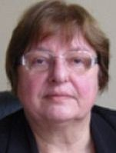
Evgenia Haritonova, Deputy minister of economy, energy and tourism
Title of presentation: Liberalization of the Bulgarian energy sector as a key element of national energy security

Deputy Minister Evgenia Haritonova was born in 1949.
During 1972 Haritonova graduated the Technical University in Sofia, field Electric Engineer. Received an after diploma qualification on a programme for management of economy and energy at the University of National and World Economy and A.T. Karney (Denmark). During 1995 and 1997 Haritonova specialized in the World Bank, also in 1999 in PAI and the University of Bath, London. During 2003 gained knowledge in the Academy for International Economy in Berlin.
Her professional career Evgenia Haritonova began during 1972 in "Techenergo" AD. She has taken leadership positions in the National Electric Company. During 1999 together with her colleagues she created the State Energy and Water Regulatory Commission. From 2010 up to the moment she is a member of SEWRC. Fluent in Russian, german and English.

Summary: An overview of the walked path of gradual liberalization of the Bulgarian electricity market, which started on July 1 back in 2007. Fair is recognized that although a legal prerequisites, the electricity market in Bulgaria is still not functioning satisfactorily. As a result, consumers and the economy as a whole have not derived full benefit from the advantages of a free market in the form of lower prices and a real choice of provider and service.
Described next steps are required to achieve the objectives: free choice of provider, unhindered and equal access to the transmission and distribution networks, fair prices, cleaner energy and energy security.
Евгения Харитонова, зам.-министър на икономиката, енергетиката и туризма

Доклад на тема: Либерализацията на Българския енергиен сектор ключов елемент от националната енергийна сигурност

Зам.-министър Евгения Харитонова е родена през 1949 г.
През 1972 г. Харитонова завършва Техническия университет – София, специалност електроинженер. Получава следдипломна квалификация по програма за управление в икономиката и енергетиката в УНСС и A.T. Karney (Дания). През 1995 г. и 1997 г. Харитонова специализира в Световната банка, а през 1999 г. в PAI и University of Bath, London. През 2003 г. добива знания и в Академията за международна икономика в Берлин.
Професионалната си кариера Евгения Харитонова започва през 1972 г. в "Техенерго" ЕАД. Заемала е и ръководни длъжности в Националната елекрическа компания. През 1999 г. заедно със свои колеги създава Държавната комисия за енергийно регулиране. От 2010 г. до 15 май 2012 г. е член на ДКЕВР. Владее руски, немски и английски език.

Резюме: Направен е обзор на извървяния път за поетапна либерализация на българския електроенергиен пазар, стартирал на 1 юли в далечната 2007г. Справедливо е отчетено, че въпреки създадените законови предпоставки, пазарът на електрическа енергия в България все още не функционира по задоволителен начин. Като резултат, потребителите и икономиката като цяло досега не са извлекли пълните ползи от преимуществата на свободния пазар във вид на по-ниски цени и реална възможност за избор на доставчик и услуги.
Описани са задължителните следващи стъпки за постигане на целите: свободен избор на доставчик, безпрепятствен и равнопоставен достъп до електропреносната и електроразпределителните мрежи, справедливи цени, по-чиста енергия и енергийна сигурност.

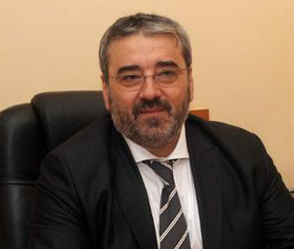
Angel Semerdjiev, Chairman, State Energy and Water Regulator Commission
Title of presentation: Role and functions of the energy regulator on a liberalized market and changing structure of the generating capacities in national electrical grid
Physicist specializing in geophysics. He graduated from the Faculty of Physics of Sofia University "St. Kliment Ohridski", where he defended a thesis in demand for oil and gas. Certified Financial Manager in the oil and gas industry at the University of Texas. Specializing in oil and mineral law in Scotland, Energy Regulation at the Center for the Study of companies in the public sector at the University of Florida, USA, and attracting investments in the oil and gas industry in the Canadian Institute for development of the oil industry and the University of Alberta and Calgary. Has extensive experience in science and actively participates in research projects studying the oil-gas exploration and preparation of the first and second licensing auction search, development and production of oil and gas in Bulgaria. It has a great managerial and administrative experience from the Committee of Geology and Mineral Resources of the CoM and the Ministry of Energy and Energy Resources. In 2000 he was elected to the SERC, and in 2004 President of the Regional Association of Energy Regulators in Central and Eastern Europe and the CIS (ERRA). In late 2006, he became CEO of Bulgartransgaz. By decision of the Council of Ministers of 25.09.2009 was appointed chairman of the regulator. Responsible for the overall operations of the commission. Fluent in English and Russian.

Ангел Семерджиев, председател, Държавна комисия за енерго и водно регулиране

Доклад на тема: Роля и функции на енергийния регулатор на либерализирания енергиен пазар при променяща се структура на генериращите мощности в ЕЕС

Физик със специализация по геофизика. Завършил е физическия факултет на Софийския университет "Св. Климент Охридски", където защитава и дисертация в областта на търсенето на нефт и газ. Дипломиран финансов мениджър в нефтената и газова индустрия от университета в Тексас. Специализира в областта на петролното и минерално право в Шотландия, енергийно регулиране в Центъра за изследване на компаниите в обществения сектор в университета във Флорида, САЩ и привличане на инвестиции в нефтената и газовата индустрия в Канадския институт за развитие на петролната индустрия и Университета на Албърта и Калгари. Има дългогодишен стаж в научната сфера и взема активно участие в изследователски проекти за изучаване на нефто-газови находища и подготовката на първия и втория лицензионни търгове за търсене, разработка и добив на нефт и газ в Р. България. Притежава голям ръководен и административен опит от Комитета по геология и минералните ресурси към МС и Министерството на енергетиката и енергийните ресурси. През 2000 г. е избран за член на ДКЕР, а през 2004 г. за председател на Регионалната асоциация на енергийните регулаторни органи на страните от Централна и Източна Европа и ОНД (ERRA). В края на 2006 г. става изпълнителен директор на Булгартрансгаз ЕАД. С решение на МС от 25.09.2009г. е назначен за председател на ДКЕВР. Отговаря за цялостната дейност на комисията. Владее английски и руски език.

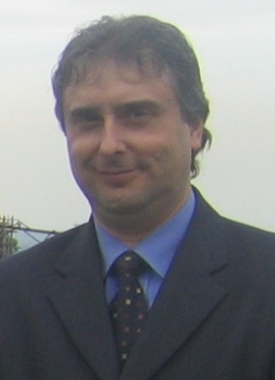
Dashko Ralchev, Chief Investments Expert, Bulgargas EAD
Title of presentation: Possibilities for natural gas supply diversification for Bulgaria
Master's degree in "Marketing Management" acquired by Business Academy "DA Tsenov ", Svishtov. Before working in the gas industry has worked in sales and marketing management of the companies: "Coca Cola" MB "bank", "Binding Bulgaria." In 2007 he joined "Bulgargaz" EAD Head office "market development, research and market analysis." Since the release of "Bulgargaz" EAD as a subsidiary of "Bulgarian Energy Holding" and the organizational restructuring occurred he is occupying his present position.
Participation in International Projects: A representative of "Bulgargas" EAD in the Committee of European Gas Customers in the European Gas Association "EUROGAS", Brussels - currently
Representative of "Bulgargas" EAD in the Economic and Financial Working Group on the project "Nabucco International Company" - 2007-2009.
Дашко Ралчев, Главен Експерт „Инвестиции и Развитие на Дейността”, Булгаргаз” ЕАД
Доклад на тема: Възможности за диверсификация на доставките на природен газ в България
Магистърска степен, със специалност „Маркетинг и Мениджмънт” получава от Стопанска Академия „Д.А. Ценов”, гр. Свищов.
Преди да започне работа в газовия сектор е работил в търговския и маркетингов мениджмънт на компаниите „Кока Кола”, МВ „Банкя”, „Биндинг България”.
През 2007 г. постъпва на работа в „Булгаргаз”ЕАД на длъжност Ръководител Отдел „Развитие на Пазара, Проучвания и Анализи на Пазара”. След отделянето на „Булгаргаз”ЕАД като дъщерно дружество на „Български енергиен холдинг” и настъпилото организационно преструктуриране, заема сегашната си длъжност.
Участие в Международни Проекти: Представител на „Булгаргаз” ЕАД в Комитета на Европейските Газови Потребители в газовата европейска асоциация „EUROGAS”, Брюксел – в момента
Представител на „Булгаргаз” ЕАД в Икономическата и във Финансовата Работна Група на проекта „Nabucco International Company” – 2007-2009 г.

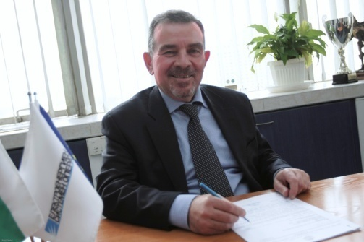
M.Eng Mityu Hristozov, Director, National Dispatching Center, ESO-EAD
Title of presentation: Applicable best practises in dispatching power system under distributed generation conditions
Summary: Integration of distributed generation has various aspects: the increased risk of overload and increased losses; increased risk of overvoltages; increased level of power quality disturbances; incorrect operation of the protection; and impact on power system stability and operation. Basic principle is that the introduction of new sources of production should not result in unacceptable performance of the power system. This principle should, however, not be used as barrier to the introduction of distributed generation. Improvements should be made in the network, on the production side and even on the consumption side, to enable the introduction of distributed generation.
Митьо Христозов, Директор на ЦДУ, ЕСО ЕАД, България
Доклад на тема: Приложими добри практики при диспечинга на товарите в ЕЕС в условията на множество разпределени генериращи мощности в енергийната система.
Резюме: Интегрирането на разпределени генериращи мощности в енергийната система има различни аспекти: увеличаване на риска от претоварване на мрежата и нарастване на загубите в нея; повишаване на риска от пренапрежения; неправилни сработвания на автоматиките и защитите; нарастване на изискванията за качество на електроснабдяването при смущения; и не на последно място е въздействието върху устойчивостта и управлението на електроенергийната система. Основен принцип е въвеждането на разпределени генериращи мощности да не води до неприемливи режими на работа на електроенергийната система. Разбира се този принцип не следва да се използва като бариера при интегрирането на разпределени генериращи мощности. Необходими са подобрения и нововъведения в мрежата, а също така спрямо производството и дори потреблението на електрическа енергия.

Panel 2: The future for coal power generation – the role of new technologies and challenges
Панел 2: Бъдещето на електропроизводството от въглища – ролята на новите технологии и предизвикателства
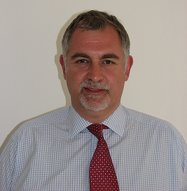
Peter Lithgow, CEO, AES Maritsa East 1

Тitle of presentation: Up-to-date plant technology implementation in AES Galabovo TPP and its impact for economic, reliable and ecological coal power generation.

Peter Lithgow is the Country Manager of AES in Bulgaria. Before relocating to the country in 2006, he was leading AES business in Hungary, focusing upon its consolidation.
Prior to joining AES, Peter worked in international project development, project execution and operational management of assets in Europe and the US. He started his career in 1976 with Nuclear Electric, Great Britain and went through numerous assignments from Plant Manager of West Burton Power and Drax Power Station, through Project Manager with National power energy in Turkey to Vice President Operations and Maintenance at American National Power, USA. With over 30 years of experience in power project development and portfolio management, Peter possesses strategic understanding of the issues facing the industry. Peter received a degree in Energy Technology from Aston University, Birmingham and holds ADP degree in General Management from London Business School. In 2011 Peter was elected for President of American Chamber of Commerce in Bulgaria and presently he continues heading Chamber’s activities in the country. Peter was born on 20th of March, 1958. He is married with two sons.

Питър Литгоу, главен изпълнителен директор, AES Марица Изток 1

Доклад на тема: Приложението на съвременни технологии в ТЕЦ AES Гълъбово и значението им за икономически изгодно, надеждно и екологично електро-производство от лигнитни въглища в България

Питър Литгоу е мениджър на AES за България. Преди да се премести в страната през 2006 г., той водил бизнеса на AES в Унгария, с акцент върху нейното консолидиране. Преди да се присъедини към екипа на AES, Питър е работил по международен проект за развитие, изпълнение и оперативно управление на активи в Европа и САЩ. Той започва кариерата си през 1976 г. с “Nuclear Electric”, Великобритания и преминава през множество задачи, от ръководител на енергиен обект на “West Burton Power” and “Drax Power Station”, през проект мениджър по Националната енергийна мощ в Турция, до виепрезидент „Операции и поддръжка“ към „American National Power“, САЩ . С над 30 години опит в развитието на енергийни проекти и работа в управлението, Питър притежава стратегическо разбиране на въпросите, пред които е изправена промишлеността. Питър получава степен „Енергийни технологии“ от Астънския университет в Бирмингам и притежава ADP степен „Генерален мениджмънт“ от Лондонското бизнес училище. През 2011 г. Питър е избран за президент на Американската търговска камара в България и в момента той продължава дейността на Камарата в страната. Питър е роден на 20 март, 1958. Той е женен, с двама сина.

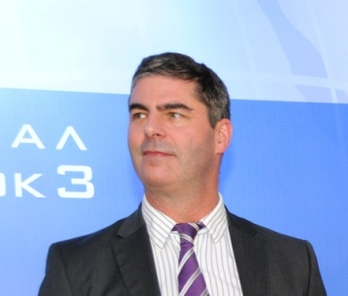
Garry Levesley, CEO, Member of the Managing Board, Contour Global

Тitle of presentation: Contour Global Maritza East 3: from history of success toward history of progress

Gary Levеsley, Executive Vice President and CEO for Eastern Europe.
Gary Levesley's Executive Vice President and CEO for Eastern Europe and the Commonwealth of Independent Countries. In this role he began in late 2011, he was responsible for managing some of the largest business units of the company, based in this region, as well as new business development.
Previously, Gary was Executive Vice President and Chief Operating Officer (COO) from 2009 to 2011. In this position, he is primarily responsible for managing all aspects of operations for all of our assets worldwide. Gary is a member of the Executive Committee, the Development Committee, the Health and Safety Committee and the Carbon Emissions Committee.
Prior to joining ContourGlobal, from 2006 to 2008, Gary was the Chief Operating Officer of Donbass Fuel & Energy Company ("DTEK"), large vertically integrated company for mining, manufacturing and electricity supply, based in Ukraine.
Prior to joining DTEK, Gary works in AES Corporation from 1994 to 2006, after many positions as Director of the power plant. From 1999 he is Regional Managing Director, where he manages various portfolios of large thermal and hydro-electric utilities and distribution companies in the UK, Kazakhstan, Georgia, Hungary and Ukraine.
Gary Levesley has bachelor degree in Engineering achieved by The Open University, UK.

Гари Levesley, изпълнителен директор, член на Управителния съвет, Contour Global

Доклад на тема: Контур Глобал Марица Изток 3: от история на успеха към история на прогреса

Гари Левсли е Изпълнителен вицепрезидент и Главен изпълнителен директор за Източна Европа и Общността на независимите държави. В тази роля, която той започна в края на 2011 г., той отговаря за управлението на някои от най-големите бизнес подразделения на компанията, базирани в този регион, както и за нови възможности за бизнес развитие.
Преди това Гари е Изпълнителен вицепрезидент и Главен оперативен директор (COO) от 2009 г. до 2011 г. Като на тази позиция той отговаря основно за управлението на всички аспекти на операциите за всички наши активи по целия свят. Гари е член на Изпълнителния комитет, Комитета по развитие, Комитета по здраве и безопасност и Комитета по въглеродните емисии.
Преди да се присъедини към ContourGlobal, от 2006 г. до 2008 г. Гари е Главен оперативен директор на Donbass Fuel & Energy Company (“DTEK”), голяма вертикално интегрирана компания за въгледобив, производство и доставка на електроенергия, базирана в Украйна.
Преди да се присъедини към DTEK, Гари работи в корпорацията AES от 1994 г. до 2006 г., след редица постове като Директор на електроцентрала, а от 1999 г. той е Регионален изпълнителен директор, където управлява различни портфейли от големи термични и водно-електрически компании и разпределителни дружества в Великобритания, Казахстан, Грузия, Унгария и Украйна.
Гари Левсли има бакалавърска степен по инженерство от The Open University, Великобритания.

Plamen Nikolov, Operation Deputy Director, TPP “Mariza East-2”
Тitle of presentation: The plant role for energy security of Bulgarian energy system, its future plans for development and new investment opportunities
From 01.2008 till now - "Maritza East 2" EAD, Deputy Director of Operations
Organization, management and control of the overall operational activities in power plant. Control of technological processes and technical and economic indicators.
Monitoring compliance with the preset modes and normal operation of the facilities in the power plant. Development of technical activities aiming to improve the technical processes.
From 04.2004 to 01.2008 - TPP "Maritza East 2" EAD
Organizing and coordinating the overall operation of the power plant in labor and technology. Making operational decisions regarding economical and safe operation of the equipment. Coordinating the work of the operational and maintenance staff. Current account of the technical - economic indicators of the power plant.

Пламен Николов, оперативен заместник директор, ТЕЦ „Марица Изток-2”
Доклад на тема: Основни резултати от модернизацията на централата и перспективи на развитието и нови инвестицrонни възможности
От 01.2008 до сега - ТЕЦ „Марица Изток 2”-ЕАД, Заместник директор експлоатация
Организиране,ръководство и контрол на цялостната експлоатационна дейност в ТЕЦ . Контрол на технологичните процеси и технико икономическите показатели.
Контрол спазването на зададените режими на работа и нормална експлоатация на съоръженията на територията на ТЕЦ. Разработване техническимероприятия, целящи усъвършенстването на технологичните процеси.
От 04.2004 до 01.2008 година - ТЕЦ „Марица Изток 2”-ЕАД
Организиране и координиране на цялостната работа на ТЕЦ в трудово и технологично отношение. Вземане на оперативни решения относно икономичната и безаварийна работа на съоръженията. Координиране работата на експлоатационния и ремонтен персонал. Текущо отчитане на технико – икономическите показатели на централата.


Dr. Hristo Hristov, CEO, Institute of Energy, Bulgaria

Тitle of presentation: National restrictions in carbon emissions and energy development

Dr. Hristo Hristov is working on harmonizing the energy and environmental legislation of Bulgaria with the EU, energy restructuring, planning the development of the energy system to the grid and interconnections. Manages development to ensure parallel operation of the power system of Bulgaria to the European network. In his report on the 1996 NEC adopted the decision to separate the country from OEC Peace and prepared an application to join the UCPTE. Directs the development of projected energy balance by 2025 and the final environmental assessment Energy Strategy. Participate in the development of a national action plan on climate change, activities to reduce greenhouse gases and medium and long-term forecasts of emissions and emissions trading. In 1996-97, he was Vice Chairman of the Board of NEC, now he is CEO of the Institute of Energy.
Summary: The report deals with certain EU restrictions on greenhouse gas emissions for the period 2013 -2020, and estimates for solutions of the Union restrictions between 2030 and 2050
Analyzed emission limits and the participants in the European Trading Scheme and other issues beyond the sectors of the economy and lifestyle of these periods in terms of Bulgaria's plans to accelerate production and transit of natural gas and the construction of new generation capacity.
Assessed financial policies to limit emissions and forecast the price of emission rights and their impact on energy prices.

Христо Христов, Изпълнителен директор, Институт по енергетика, България

Доклад на тема: Националните ограничения на емисиите на парникови газове и развитието на енергетиката

Д-р Христо Христов работи по хармонизиране на енергийното и екологично законодателство на България с това на ЕС, преструктуриране на енергетиката, планиране на развитието на енергийната система, на електропреносната мрежа и на междусистемните връзки. Ръководи разработката за осигуряване на паралелната работа на електроенергийната система на България с Европейската мрежа. По негов доклад през 1996 г. НЕК ЕАД приема решението за отделяне на страната от ОЕС Мир и подготвя заявление за присъединяване към UCPTE. Ръководи разработването на прогнозния енергиен баланс на страната до 2025 г. и Екологичната оценка на последната Енергийна стратегия. Участва в разработването на национален план за действие по изменението на климата, на мероприятия за намаляване на емисиите на парникови газове и средносрочни и дългосрочни прогнози за емисии и търговия с емисии. През 1996 -97 г. е Зам. Председател на СД на НЕК, сега – Изпълнителен директор на Институт по енергетика.
Резюме: Докладът разглежда определените от ЕС ограничения на емисиите на парникови газове за периода 2013 -2020 г. и прогнозите за решения на съюза по ограниченията за периода до 2030 г. и до 2050 г.
Анализират се ограниченията и емисиите на участниците в Европейската схема за търговия с емисии и на останалите извън схемата сектори на икономиката и бита за тези периоди в условията на плановете на България за ускорено развитие на добива и транзита на природен газ и строителство на нови електропроизводствени мощности.
Оценяват се финансовите политики за ограничаването на емисиите и се прогнозират цените на емисионните права и влиянието им върху цените на енергийните ресурси.

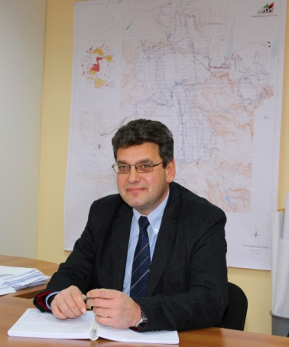
Valentin Markov, Mines “Maritza East”, Bulgaria

Тitle of presentation: The role of the mines for security of coal supplies for TPPs in the complex: performance characteristics and future investment oportunities

Engineer Valentin Markov, director of technical production issues "Mini Maritsa Iztok."
Born in 1963. Graduated high school "St. Ivan Rilski "subject" Development of mineral resources - open pit mining. " Completes second master's degree - "Safety Engineering".
With additional qualifications - "General Management" at the Institute for Promotion of Economy (WIFT) of the Austrian Federal Economic Chamber, designer Blasting first degree.
Certified lead auditor for management systems, ISO 14001:2004 and ISO 19011:2002, ISO 18001:2007 and ISO19011: 2002, ISO 9001:2000 and ISO19011: 2002 achieved by MOODY International.
His career in Mines “Maritza East" begins in 1991 and goes through various positions - Deputy Head and Head of Division "solid 2" "Troyanovo-north" Head section in RTNK 4, TB Inspector and Technical Supervision in the mine, Head of "Safety at Work" in "Troyanovo-north". Since 2008. Head in "Safety at work" in the management of the company, Head of Service "dispatcher control." A year is a Director in the NTS "Troyanovo-north. A year is a director of "Mine."
Валентин Марков, Мини „Марица Изток”, България
Доклад на тема: Развитие на комплекса и ролята му за сигурността на доставките на въглища за ТЕЦ-овете в комплекса. Планове за бъдещото развитие на дружеството и нови инвестиционни възможности
Инж. Валентин Марков е директор по производствено- техническите въпроси в „Мини Марица- изток”.
Роден е през 1963г. Завършва МГУ „Св. Иван Рилски”, специалност „Разработка на полезните изкопаеми – открит добив”. Придобива втора магистърска степен – „Инженерна безопасност”.
С допълнителни квалификации – „Генерален мениджмънт” в Института за насърчаване на икономиката (WIFT) на стопанската камара на Австрия, проектант на взривни работи първа степен.
Притежава сертификат за водещ одитор на системи за управление ISO 14001:2004 и ISO 19011:2002, ISO 18001:2007 и ISO19011:2002, ISO 9001:2000 и ISO19011:2002 издаден от MOODY international.
Трудовата му кариера в „Мини Марица-изток” започва през 1991 г. и преминава през различни позиции – зам.началник и началник на участък „Насипища 2” в рудник „Трояново-север”, началник участък в РТНК 4, инспектор ТБ и технически надзор в рудника, ръководител на отдел „Безопасни условия на труд” в рудник „Трояново-север”. От 2008г. е ръководител отдел „Безопасни условия на труд”в управлението на дружеството, началник на служба ”Диспечерско управление”. Една година е директор ПТВ в рудник „Трояново-север. Близо година е директор на дирекция „Минна”.

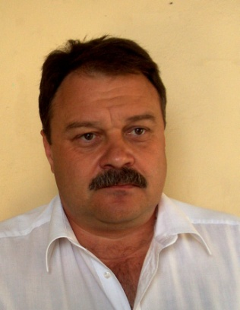
Ivan Arseniev, Mines “Maritza East”, Bulgaria

Title of presentation: The role of Mines “Maritza East” for security of coal supplies for TPPs in the complex: performance characteristics and future investment oportunities
Ivan Arseniev is chief designer of "Maritsa Iztok" EAD and manager investment projects in open pits "MINPROEKT" EAD.
Master’s degree in "Mining Technology," University "St. Ivan Rilski ", Sofia.
Development of mining in the mines of 'Maritsa - Iztok "EAD for the period 2011 - 2015
A project for the extraction of coal deposit, Maritsa East coal basin "under the concession contract in 2008
Project to expand the TPP 'Maritsa - Iztok III "- mining analysis. Projected development of mines "Maritsa Iztok" EAD for the period 2006 - 2020 and by the end of the operation. General Development Plan "Maritsa Iztok" EAD for the period up to 2060 - with "Totem Engineering." Mining - Technical Development of mines "Maritsa Iztok" EAD 2060. Development of "Maritsa Iztok" EAD 2020 - the contracting "Entergy Power Group" USA. Work projects, technical evaluations, feasibility, conceptual and technical development projects:
"Maritsa Iztok" EAD External dump "Staroselets"
"Maritsa Iztok" EAD External dump "Mednikarovo"
"Maritsa Iztok" EAD northern United dumps
Ash "Maritsa Iztok" 1, 2 and 3. Cutting the pillar between the mines' Troyanovo 1 "and" Troyanovo North "and making coal underneath. Ability to work As - 12500 № 2 of "United northern dumps after stage I dump" Staroselets "as an alternative to dump" Staroselets "Phase II.

Summary: Current Mining - technology pits state of the complex and approaches for effective distribution of cargo flows from lignite to consumers. Status of heavy mining and transport equipment and prospects for rehabilitation and modernization of technical modules. Condition of lignite reserves and long-term scenarios for the supply of energy to fuel the current and future electricity generation capacity within the complex. Plans for future development and new investment opportunities.

Доклад на тема: Развитие на „Мини Марица-изток” ЕАД и ролята му за сигурността на доставките на въглища за ТЕЦ-овете в комплекса. Планове за бъдещото развитие на дружеството.

Инж. Иван Арсениев е главен проектант на “Мини Марица-изток” ЕАД и мениджър инвестиционни проекти за открити рудници в „МИНПРОЕКТ” ЕАД.
Магистър по специалността „Технология на минното производство”, МГУ „Св. Иван Рилски”, София.
Развитие на минните работи в рудниците на ,,Мини Марица – изток” ЕАД за периода 2011 – 2015 година
Цялостен проект за добив на въглища от находище ,,Източно-маришки въглищен басейн” по Концесионния договор от 2008 година. Проект за разширяване на ТЕЦ ,,Марица – изток ІІІ” – минен анализ
Прогнозно развитие на рудниците от Мини “Марица изток” ЕАД за периода 2006 – 2020 г. и до края на експлоатацията. Генерален план за развитие на комплекса “Марица изток” ЕАД за периода до 2060 г. – съвместно с “Тотема инженеринг”. Минно - технологично развитие на рудниците на Мини “Марица изток” ЕАД до 2060 г. Развитие на Мини “Марица изток” ЕАД до 2020 г. – възложител “Еntergy Power Group” САЩ. Работни проекти, технически оценки, технико-икономически оценки, идейни и технически проекти за обектите:
Мини “Марица изток” ЕАД, Външно насипище “Староселец”
Мини “Марица изток” ЕАД, Външно насипище “Медникарово”
Мини “Марица изток” ЕАД, Обединени северни насипища
Сгуроотвали на ТЕЦ “Марица изток” 1, 2 и 3. Срязване на целика между рудниците “Трояново 1” и “Трояново север” и иземване на въглищата под него. Възможност за работа на Ас – 12500 №2 на “Обединени северни насипища след приключване на І етап на насипище “Староселец” като алтернатива на насипище “Староселец” ІІ етап.

Резюме: Актуално минно - технологично състояние на рудниците от комплекса и подходи за ефективно разпределение на товаропотоците от лигнитни въглища към консуматорите.
Състояние на тежкото минно и транспортно оборудване и перспективи за рехабилитация и модернизация на технологичните модули. Състояние на запасите от лигнитни въглища и дългосрочни възможни сценарии за доставки на енергийно гориво към действащите и бъдещи електрогенериращи мощности на територията на Комплекса. Планове за бъдещо развитие и нови инвестиционни възможности.
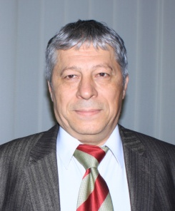
Kamen Boshnakov, TPP Varna, CEZ Bulgaria

Тitle of presentation: The vision for the future role of TPP Varna as key sub pick generation coal power plant in Bulgarian grid

Kamen Boshnakov was born on 04.03.1955
In 1981 he gets master’s engineer degree in "Energy Machinery and Equipment" at "Czech Technical University" in Prague. Since 02.2011 up to now he is Executive Director of TPP Varna.
He speaks Russian and Czech.

Камен Бошнаков, ТЕЦ „Варна”, ЧЕЗ България

Доклад на тема: Визия за бъдещата роля на ТЕЦ”Варна” като подвърхова централа в товаровия график на ЕЕС на България

Камен Бошнаков е роден на 04.03.1955 г.
1981 г. Завършва „Чешки висш технически Университет” в Прага, специалност- „Енергиини машини и съоръжения”- степен магистър инженер. От 02.2011г. – Изп. Директор на ТЕЦ Варна. Вледее руски , чешки език.

Panel 3: Security of natural gas supplies – new developments, options for diversification of supplies
Панел 3: Сигурност на доставките на природен газ - нови проекти, възможности за диверсификация на доставките

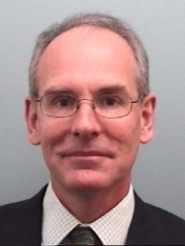
Patrick Pluen, Тotal

Тitle of presentation: Deep offshore exploration, technologies and challenges, example of the Khan Asparuh block schedule of activities

Patrick Pluen has an engineering degree from the Ecole Polytechnique (Paris) and from the Ecole Nationale Supérieure des Télécommunications (Paris). He has been with TOTAL for more than 24 years with various positions in France and abroad, including as E&P business development for South America and head of Corporate Audit for upstream. He has been country manager in Brazil from 2006 to 2010. He is now based in Paris at the E&P headquarter, as VP for France, Italy, and Shale Gas. He is also in charge of Total’s activities in Bulgaria.
Summary: Deep Offshore exploration entails specific challenges to be met. A good imaging of the subsurface is need in order to position adequately the wells to be drilled. High costs of such exploration need careful planning of the operations. A first phase is seismic data acquisition, followed by the interpretation of the data obtained. Geological studies are conducted in parallel so as to understand the possible mechanisms of hydrocarbons generation and trapping. A general planning of Khan Asparuh exploration works will be commented. Some examples of deep offshore exploration and developments worldwide will also be presented.
Патрик Плюен, Тотал
Доклад на тема: Дълбоко проучване в открито море, технологии и предизвикателства, пример от графика на дейностите за находище Хан Аспарух.

Патрик Плуен (PatrickPluen) има инженерна диплома от EcolePolytechnique (Париж) и от EcoleNationaleSupérieuredesTélécommunications (Париж). Работил е в TOTAL повече от 24 години на различни позиции във Франция и в чужбина, включващи разработване на бизнеса на E&P за Южна Африка и ръководител на Висш корпоративен одит. Бил е регионален мениджър в Бразилия от 2006г. до 2010г.. В момента работи в Париж в централното управление на E&P като Вицепрезидент за Франция, Италия и шистов газ. Той също така отговаря за дейностите на Тотал в България.

Резюме: Дълбокото проучване в открито море води до специфични предизвикателства, на които трябва да се отговори. Необходимо е добро изображение на подповърхностните слоеве, за да се позиционират адекватно кладенците, които трябва да се сондират. Високата стойност на такова проучване се нуждае от внимателно планиране на операциите. Първи етап е придобиване на сеизмични данни, последван от тълкуване на получените данни. Геоложките изследвания се извършват успоредно така, че да се разберат възможните механизми на генерирането и улавянето на въглеводороди. Ще се коментира общо планиране на изследователските работи на Хан Аспарух. Също така ще бъдат представени някои примери за дълбоко изследване в открито море и световни разработки.

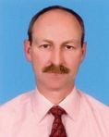
Dale Ryan, Director, Chevron Bulgaria Exploration & Production EOOD

Тitle of presentation: Natural Gas from Shale: Part of the Energy Equation of Bulgaria

Mr. Ryan is a native of Wisconsin, U. S. A. He holds Bachelor of Science and Master of Science degrees in Geology. Mr. Ryan joined Texaco in 1980 as an Exploration Geologist in Midland, Texas and has been with Chevron for over 32 years. He has subsequently held various technical, planning, operations, business development, natural gas commercialization and management positions with Chevron. He has lived and worked in a variety of locations around the globe including: Texas, New York and California in the US; Angola; Nigeria; Colombia; Trinidad; Venezuela; Indonesia; Libya; Kuwait; and is currently serving as Director and Country Manager of Chevron Bulgaria E&P EOOD based in Sofia, Bulgaria.

Дейл Райън, директор, "Шеврон България Проучване и Производство ЕООД

Доклад на тема: природен шистов газ: част от енергетичното уравнение на България

Г-н Райън е родом от Уисконсин, САЩ. Той притежава бакалавърска и магистърска степен „геология”.
Г-н Райън се присъедини към Тексако през 1980 г. като изследовател геолог в Мидланд, Тексас и е заедно с "Шеврон" вече над 32 години. Впоследствие той заема различни технически, планизационни, операционни, развиващи бизнеса позиции, а също и комерсиализиращи природния газ и управленски позиции в "Шеврон".
Той е живял и работил в най-различни места по целия свят, включително: Тексас, Ню Йорк и Калифорния в САЩ; Ангола; Нигерия; Колумбия; Тринидад; Венецуела; Индонезия; Либия; Кувейт и в момента е директор и мениджър за страната на "Шеврон България E & P EOOD” със седалище София, България.

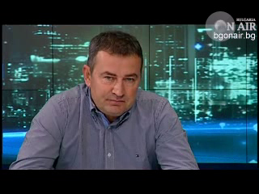
Vasko Nachev, Genting Energy – Indonesia, Drilling Supervisor

Title of presentation: Shale gas – phases in drilling performance

Completed Mines & Geology University in Sofia in 1989, specialty of “Deep oil drilling”. Until 1996 work for the company “Exploration and production of oil & gas” - Pleven, Bulgaria, consequently in the department s design and control, as well as chief engineer “Drilling” in the same company. Since there he works for different service and oil companies as Drilling Engineer in many countries in Near East, Egypt, Kazakhstan and now - in Indonesia. He has in his practice decades conventional and 12 horizontal drills for oil and gas.He lead multiple intensifications and stimulations of drills implementing fracking technology in different forms, including in shale formations.
Васко Начев, Genting Energy – Индонезия, сондажен супервайзор

Доклад на тема: Шистов газ - етапи при прокарването на сондажите

Завършил Минно-геоложки университет през 1989 г. специалност „ Дълбоко нефтено сондиране” До 1996 г. работи в "Проучване и добив на нефт и газ" гр. Плевен, последователно в отдел проектиране и контрол, както и като главен инженер направление „Сондиране” в поделение Плевен.От тогава до днес работи в държави от Близкия изток, Египет, Казахстан, а сега в Индонезия, за различни сервизни и нефтени компании като инженер по сондиране. В своята практика има десетки конвенционални наклонени и 12 хоризонтални сондажа за нефт и газ.Ръководи множество интензификации на сондажи чрез фракинг технологията в различните й форми в това число и в шистови формации.

David Archer, CEO, Melrose Resources

Title of presentation: Development of Galata and other offshore fields and possible future use

David Archer has over 30 years’ oil industryexperience, principally with BP and Texaco,prior to joining Melrose in 1999. He waspreviously Melrose’s country manager forBulgaria and in that capacity hadresponsibility for the development of theGalata gas field. David was awarded theOBE in 2002 for services to British industryand foreign investment.
Доклад на тема: Разработване на Галата и други морски полета и възможности за ползване в бъдеще

Дейвид Арчър има над 30-годишен опит в петролната индустрия, основно в ВР и Texaco, преди да се присъедини към Мелроуз през 1999. В качеството си на мениджър за България той отговаря за разработването на газовото поле Галата. През 2002 год. Дейвид беше удостоен с на Ордена на Британската Империя за заслуги към британската индустрия и чуждестранните инвестиции.

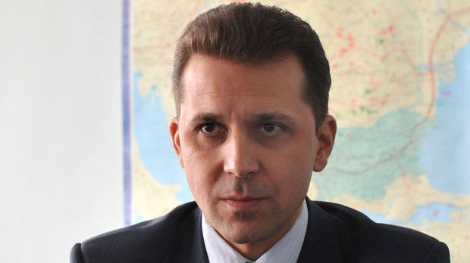
Kiril Temelkov, CEO, Bulgartransgas
Title of presentation: Plans for development of Chiren gas storage and its role to cope with EU requirement for 30 days national natural gas reserves.
Kiril Temelkov obtained his Master’s Degree in Economics in 1999 at the University of National and World Economy with a specialty “Economics and Management of Trade”. In 1998 he won a scholarship in Bulgargaz EAD and between 1999 and 2007 he worked there, and after the restructuring of the company in 2007 – in Bulgartransgaz EAD. During the period 2000 - 2008 he held the position Head of the Commercial Department. He worked as consultant in the management of various energy projects between 2008 and 2010. In May 2010 he took over the management of Nabucco – Bulgaria ЕООD. As of June 2011 he serves as a member of the Board of Directors and Chief Executive Officer of Bulgartransgaz EAD.

Кирил Темелков, главен изпълнителен директор, Булгартрансгаз

Доклад на тема: Планове за развитие на газохранилище Чирен за изпълнение на изискванията за сигурност на доставките на природен газ за българските потребители.

Кирил Темелков получава магистърската си степен по икономика през 1999 г. в Университета за национално и световно стопанство със специалност "Икономика и управление на търговията". През 1998 г. той печели стипендия в "Булгаргаз" ЕАД и между 1999 и 2007 г. работи там, и след преструктурирането на компанията през 2007 г. - в "Булгартрансгаз" ЕАД. През периода 2000 г. - 2008 г. заема длъжността началник на търговския отдел. Работи като консултант в управлението на различни енергийни проекти между 2008 и 2010. През май 2010 г. поема управлението на "Набуко" - България ЕООД. От юни 2011 г. служи като член на съвета на директорите и главен изпълнителен директор на "Булгартрансгаз" ЕАД.

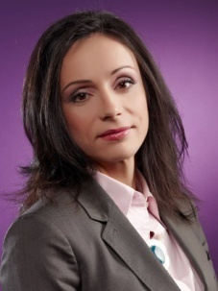
Anna Rizova, Wolf Theiss
Title of presentation: Natural Gas Transportation Infrastructure – Focus on Upstream: The Current Regulatory Developments.
Anna Rizova is a partner at Wolf Theiss with over thirteen years of experience in the legal services field. She has advised on a variety of regulatory and commercial matters with an emphasis on energy and telecommunication sectors. Anna heads the Projects team and her expertise covers a broad range of competition and energy matters, including essential facilities regulation, tariffs formation, connection to the grid, financial incentives, as well as risk assessment in the case of non-compliance. Anna has led a number of public procurement projects and has advised key stakeholders, financial institutions, sponsors and developers on energy and infrastructure projects.
Anna’s energy career started in the year 2000 as she joined Kozloduy Nuclear Power Plant (KNPP) where she actively participated in the structuring, negotiations and finalising of the EPC Turn Key contracts for the modernisation of Units 3 and 4 and Units 5 and 6 of KNPP.

Анна Ризова, Wolf Theiss

Доклад на тема: Транспортна инфраструктура за природен газ – фокус върху източниците: развитие на действащата регулаторна рамка

Анна Ризова е партньор във Wolf Theiss, с над тринадесет годишен опит в сфераta на правните услуги. Анна консултира по различни регулаторни и търговски въпроси с акцент върху секторите на енергетиката и телекомуникациите. Анна оглавява екип "Проекти" във Wolf Theiss и нейният опит обхваща широк спектър от въпроси свързани с конкурентното право и енергетиката, включително регулациите на критична инфраструктура, ценообразуване на регулирани цени, достъп до мрежи за транспортиране на газ/електричество, финансови стимули, както и оценка на риска в случай на неизпълнение. Анна е ръководила редица проекти в сферата на обществените поръчки и е консултирала ключови пазарни участници, институционални инвеститори и финансови институции по енергийни и инфраструктурни проекти.
Кариерата на Анна в областта на енергетиката започва през 2000-та година, когато се присъединява към екипа на Атомна електроцентрала "Козлодуй." Там тя активно участва в структурирането, преговорите и финализирането на договори за проектиране, доставка и строителство за програмата за модернизация на 5-ти и 6-ти блок на АЕЦ "Козлодуй."

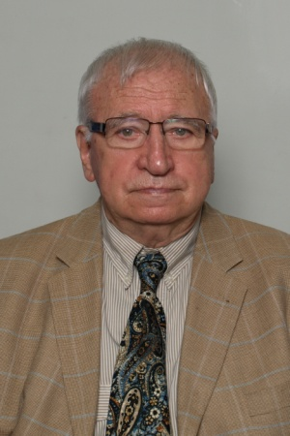
Prof. Radi Radev, Association “EcoForum”
Title of presentation: Sustainable development imperatives. Corporative social reponsibility
Associate Professor of Economics and Management, University of Mining and Geology, the Bulgarian Academy of Sciences, Head of Department and Director of the Problem Laboratory, Scientific Secretary of the National Committee for the "Man and the Biosphere" by UNESCO. Chairman of the Association "Eco Forum" member of the Union of Scientists in Bulgaria and Chairman of the Department "Engineering". Author of more than 120 publications and reports, including 13 monographs and parts of them.
Summary: Outlines are the origin and development of the sustainable development concept. Deals with the results of the UN World Conference on Rio 20. The transition to sustainable development requires a change in the values ​​of different social groups and the actions of state, local authorities, investors and consumers. The role of NGOs and civil society. Need of teams for making sound choices in energy. Corporate Social Responsibility - an increasingly important requirement for companies.
Проф. Ради Радев , Асоциация „ЕкоФорум”
Доклад на тема: Императивите на устойчивото развитие. Корпоративната социална отговорност.
Доцент по икономика и управление-Минно-геоложки университет; Ст.н.с. в Българска Академия на Науките; ръководител секция и директор на Проблемна лаборатория, научен секретар на Националния комитет по програмата „МАБ” на ЮНЕСКО. Председател на УС на сдружение „ЕКОФОРУМ”, Член на Съюз на учените в България и председател на Секция “Технически науки”. Автор и съавтор на повече от 120 публикации и доклади, вкл.13 монографии и части от тях.
Резюме: Очертава се възникването и развитието на концепцията устойчиво развитие. Разглеждат се резултатите от Световната конференция на ООН Рио+20. Преходът към устойчиво развитие изисква промяна на ценностните ориентации на различните социални групи и на действията на държавата, местните органи, инвеститорите и потребителите. Ролята на неправителствените организации и гражданското общество. Необходимост от полидисциплинни колективи за обоснован избор на решения в енергетиката. Корпоративната социална отговорност - все по-важно изискване към фирмите.

Panel 4: World progress in non conventional natural gas exploration, development and exploitation. Bulgarian case

Панел 4: Световният прогрес в проучванията и добива на неконвенционален природен газ. Българския случай.


Tony Grayling, Head of Climate Change and Communities, UK Environment Agency

Title of presentation: UK Environment protection monitoring approach in UK in shale gas exploration and production activities

Tony Grayling is head of Climate Change and Communities at the Environment Agency, leading on cross-cutting issues including climate change, sustainable communities and planning. He was previously a special adviser to David Miliband and Hilary Benn at DEFRA (Department for Environment, Food and Rural Affairs), helping to design the Climate Change Act 2008. From 2002 to 2006 he was an associate director and head of the sustainability team at the Institute for Public Policy Research, which he joined in 1999 as a research fellow. He was a special adviser to the Minister for Transport, Gavin Strang, from 1997-98 during the development of the 1998 integrated transport white paper and before that a researcher successively to Labour MPs Ron Davies and Anne Campbell. Educated at Thorpe St Andrew School, Norwich and Fitzwilliam College, Cambridge, he has a first class degree in natural sciences and a PhD in plant sciences from Cambridge University. The Environment Agency for England and Wales is the lead agency on water supplies and so will have a significant role to play in regulating shale gas development in the UK. The Department of Energy and Climate Change (DECC), local authorities and the Health and Safety Executive (HSE) also governs shale gas exploration under existing regulations
Summary: Managing the environmental risks from shale gas extraction: the UK’s experience
Hydraulic fracturing for shale gas is currently suspended in Britain, pending the UK Government’s response to an independent review of the small earthquakes induced by exploratory ‘fracking’ for shale gas at a site in the north west of England by a company called Cuadrilla. The independent review commissioned by the Government recommended that fracking could resume with strict safeguards to mitigate the risks of induced seismic activity. A report by the UK’s Royal Society and Royal Academy of Engineering also concluded that it would be safe to allow fracking for shale gas to resume provided that adequate regulation and monitoring were in place. The Environment Agency has undertaken an assessment of the environmental risks associate with exploration for shale gas and an assessment of whether there are appropriate regulatory controls to mitigate those risks. It has also received applications from Cuadrilla for the environmental permits they would need to undertake fracking should the Government permit it to resume. Tony Grayling will present the results of the Environment Agency’s work and provide an update on the situation in the UK.

Тони Грейлинг, Директор „Климатични промени и Общини”, Агенция по околна среда на Великобритания
Доклад на тема: Подходът на Великобритания в процеса на контрола за опазване на околната среда при проучванията и добива на шистов газ
Г-н Тони Грейлинг е водещ експерт и ръководител на дейностите в областта на взаимосвързаните проблеми на климатичните промени, устойчивото развитие на общините и планирането в Агенцията по околна среда на Великобритания. Преди това е бил специален съветник на David Miliband и Hilary Benn в DEFRA (Департамента по околна среда, храни и развитие на селските райони на Великобритания) по разработване на документа Акт за промените в климата 2008. От 2002 до 2006 той е бил директор и ръководител на екипа за устойчиво развитие в Института за изследване на обществената политика, в който той е започнал работа като научен сътрудник през 1999 г. Той е бил специален съветник на Министъра на транспорта Gavin Strang от 1997-98 по време на разработването през 1998 г. на Бялата книга за интегриран транспорт , а преди това сътрудник на депутатите от Лейбъристката партия г-н Ron Davies и г-жа Anne Campbell. Получил е образованието си последователно в Thorpe St Andrew School, Norwich and Fitzwilliam College и Cambridge, като получава 1-ва степен по естествени науки и PhD от Cambridge University.
Дирекцията, която ръководи г-н Грейлинг, местните власти и Изпълнителния орган за опазване на здравето и безопасността (HSE) във Великобритания контролират на държавно ниво процесите на проучване и добив на шистов газ във Великобритания по силата на действащото в страната законодателство.

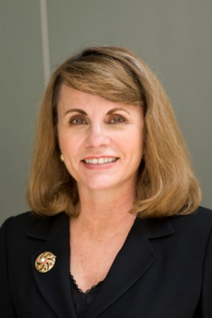
Melanie A. Kenderdine, Executive director, MIT Energy Initiative

Title of presentation: Shale gas exploitation in USA – regulations, public acceptance, new technologies developments, incidents statistics.

Melanie A. Kenderdine, Executive Director, MIT Energy Initiative, is an expert on natural gas policy and the intersection of technology and energy policy. Her diverse energy experience has taken her from government to industry to academia. She joined the MIT Energy Initiative in March, 2007 and has helped to transform the Initiative from a concept into a large, robust, half billion dollar program designed to help meet the world’s energy challenges through research, education and outreach. In this capacity, she is a member of the Initiative’s three person management team, is the rapporteur, report author and editor for the MITEI Symposium Series, and was a researcher on the MIT Future of Natural Gas study. Ms. Kenderdine was appointed by DOE in 2012 to be a Clean Energy Ambassador for the Clean Energy Empowerment and Education Program, an initiative of the 23-country Clean Energy Ministerial designed to enhance opportunities for women in clean energy disciplines.
Before joining MITEI, she served as the Vice President of Washington Operations for the Gas Technology Institute where she was responsible for major research initiatives to increase domestic natural gas supply, enhance energy efficiency and security, and promote the research needs of the natural gas industry. She helped develop the Ultra-deepwater and Unconventional Natural Gas Supply Research and Development Program, a $500 million natural gas supply R&D trust fund established in the Energy Policy Act of 2005. She was a co-founder of the Research Partnership to Secure Energy for America, a non-profit research management company, which now manages a $375 million federal research contract and has 170 consortium members.
From 1993 to 2001, Kenderdine served in several key posts at the U.S. Department of Energy (DOE) as an appointee of President Bill Clinton. Her last position at DOE was Director of the Office of Policy. Concurrently, Kenderdine served as the Senior Policy Advisor to the U.S. Secretary of DOE for oil, gas, coal and nuclear issues. She was the primary architect of the exchange of Strategic Petroleum Reserve oil in 2000, managed DOE’s response to the Japan nuclear accident, helped manage the federal response to the California electricity crisis, and oversaw the establishment of the Home Heating Oil Reserve in the northeastern US. Prior to joining DOE, she worked as chief of staff and as legislative director for New Mexico Congressman Bill Richardson, who was later named US Secretary of Energy.
Kenderdine is a frequent speaker and lecturer on energy and natural gas issues, most recently at the InterUniversity in Dubrovnik, Sabanci University in Istanbul and Central European University in Budapest. She delivered the Presidential Lecture at Boston University and was the first woman invited to the Rahmania Seminar Series in Saudi Arabia.
She served on a Council on Foreign Relations Task Force to develop a national energy strategy and on the Consumers Energy Council of America Working Group on Distributed Energy. She was on the Board and Executive Committee of the Research Partnership to Secure Energy for America from 2002 to2010, and also serves on its Strategic Advisory Committee. She has testified before the U.S. Congress on numerous occasions, most recently on the Strategic Petroleum Reserve and ARPA-E. She has published articles in the World Energy Forum magazine, Harts E&P and Physics Today, and co-authored a chapter in “Energy Security in the 21st Century: A New Foreign Policy Strategy,” entitled “Technology Development and Energy Security” published by the Woodrow Wilson Center. University and was the first woman invited to the 2010 Rahmania Seminar on Energy in Saudi Arabia.

Мелани Кендердайн, изпълнителен директор на MIT Energy Initiative

Доклад на тема: Добивът на шистов газ в САЩ –регулации, обществено приемане, нови технологии, статистика

Мелани А. Кендердайн, изпълнителен директор на MIT Energy Initiative, е експерт по политика на природен газ и пресечна точка на технологиите и енергийната политика. Нейният разнообразен опит на енергия я отвежда от правителството на промишлеността към академичните среди.Тя се присъедини към MIT енергийна инициатива през март 2007г. Тя участва в тричленен ръководен екип по тази голяма и нарастваща програма, предназначена да помогне при отговорите на световните енергийни предизвикателства чрез изследователски, образователни и социално-ориентирани дейности. В това си качество тя беше член на изследователски екип за изследването на MIT за бъдещето на природния газ и е докладчик, автор на доклад и редактор за MITEI Symposium Series.
Преди да се присъедини към MITEI, тя изпълняваше длъжността Вице-президент на дейностите на Вашингтон за Института по газови технологии. В GTI, г.ца Кендерлайн участва в основните инициативи за увеличаване на местните доставки на природен газ чрез научна и развойна дейност и подобряване на енергийната ефективност. Тя беше Главен архитект за програмата за изследване и разработване на проучване за доставка на природен газ от изключително дълбоки води и по неконвенционални способи, доверителен фонд от 500 милиона долара за научна и развойна дейност за доставка на природен газ, създаден със Закона за енергийна политика от 2005г.. Тя беше съосновател на Изследователско сътрудничество за сигурна енергия за Америка, компания с нестопанска цел за ръководство на проучвания, която в момента управлява федерален изследователски договор за 375 милиона долара и има 170 членен консорциум.
От 1993г. до 2001г., Кендердайн работи на няколко ключови позиции в Департамента по енергетика на САЩ (DOE) като назначена от Президента Бил Клинтън. Нейната последна позиция в Департамента по енергетика беше Директор на Канцеларията по политика. Едновременно с това Кендердайн работеше като Старши съветник по политиката на американския секретар на Департамента по енергетика за нефт, газ, въглища и атомни въпроси. Тя беше главният архитект за стратегическите петролни запаси през 2000г., като ръководеше реакцията на Департамента по енергетика при японския ядрен инцидент, помагаше за управлението на федералната реакция при електрическата криза в Калифорния и наблюдаваше създаването на нефтените резерви за битово отопление в североизточната част на САЩ. Преди да се присъедини към Държавния департамент, тя е работила като ръководител на персонала и като юридически директор за конгресмена от Ню Мексико Бил Ричардсън, който по-късно беше предложен в качеството си на кандидат за Секретар по енергетика на САЩ.
През 2010г. тя изнесе Президентска лекция в университета в Бостън и беше първата жена, поканена на Семинара по енергетика в Рахмания, Саудитска Арабия през 2010г.


Iskra Mihailova, Chairman, Parliamentary Committee on Environment and Water, Bulgarian Parliament

Title of presentation: Bulgarian legislative framework in environmental protection in area of non conventional gas exploration and exploration

Born Sept. 7, 1957 in Sofia. Master of Library Information Technology. Specializations in U.S.A., England and Germany. Deputy Minister of Regional Development and Public Works. Fluent in English and Russian.
Iskra Mihaylova is MP from DPS, Pazardzhik and chairman of the Standing Environment and Water Committee in parliament. She is also a member of the Committee on European Affairs and control of euro funds and the Temporary Commission for regulation the activities of exploration and mining with attention to environmental protection. She has a bill amending the Election Code.
Iskra Mihaylova graduated from the Leningrad Institute of Culture and worked as an expert in the Ministry of Culture and Education. By the year 2005 she is head of "Tolerance" Association, which has helped the mayors of DPS to write and win projects from the pre-European programs. Since 2005 she is Deputy Minister of Regional Development.

Искра Михайлова, Председател на Парламентарната комисия по околната среда и водите в 41-то Народно събрание

Доклад на тема: Приложими принципи в законодателната и регулаторна рамка на България за опазване на околната среда при проучванията и добива на неконвенционален природен таз в България
Родена на 07 септември 1957 година в гр. София. Магистър по библиотечни информационни технологии. Специализации в САЩ, Англия и Германия. Заместник министър на регионалното развитие и благоустройството. Владее английски и руски език.
Искра Михайлова е народен представител от ДПС от Пазарджик и председател на Постоянната комисия по околната среда и водите в парламента. Член е и на Комисията по европейските въпроси и контрол на евро-фондовете и на Временната комисия за регулиране на дейността по проучване и добив на подземни богатства при опазване на околната среда. Внесла е законопроект за изменение и допълнение на Изборния кодекс.
Искра Михайлова е завършила Ленинградския институт за култура и е работила като експерт в министрествата на културата и образованието. До 2005 г.е тя е оглавявала сдружение "Толерантност", което е помагало на кметовете от ДПС да пишат и печелят проектипо предприсъединителните европейски програми, От 2005 г. тя е зам. министър на регионалното развитие.

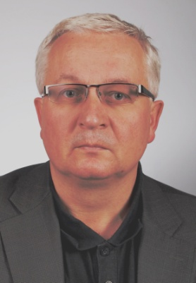
Stanisław Nagy, D.Sc., Ph.D., P.E.

Тitle of presentation: Shale gas exploration and exploitation future as Polish strategy for natural gas supply diversification

Professor Nagy is Associate Professor of thermodynamics and natural gas engineering at Drilling, Oil and Gas Faculty at the AGH University of Science and Technology, Cracow, Poland. He graduated in Mining from AGH UST in Cracow (1984), received his PhD in 1988, associate professor in 2005. Professor Nagy is the chair of Gas Engineering Department and Deputy Dean of Drilling, Oil and Gas Faculty at AGH University of Science and Technology in Cracow. Leader of numerous research grants, research projects, projects for industry and research activities. Professor Nagy’s research interests and main scientific activities include mining and geology engineering, gas engineering, thermodynamics of gas and oil, oil and gas engineering, geothermal resources, also the protection of the environment, numerical modelling of reservoirs, transmission and distribution of natural gas; carbon dioxide sequestration, politics and energy models. Leader of AGH team engaged in 7FP sequestration project “SiteChar|, leader of several shale gas research projects. Professional activity: Vice Dean of Drilling & Oil-Gas Faculty of AGH U. of Sci. & Technology, Krakow, 2008 – 2012; member of the Scientific Council of the Institute of Mineral Raw Materials and Energy of the Polish Academy of Sciences in Cracow; secretary of editorial committee of “ Archives of Mining Sciences”, member of the Subsection of Mechanics of Fluids Flows in Multiphase Committee of Thermodynamics of the PAN (Polish Academy of Science); member of Drilling Subsection of the Mining Committee of the PAN (Polish Academy of Science(2008—present); expert of the Danish Environmental Protection Agency (DEPA) (1997-2002); expert of the World Bank (low-temperature geothermal energy (1996-2006); member of the Board of Directors section of the Polish Society of Petroleum Engineers of AIME from 2004, former Vice-President of the section, member of SITPNiG- 1985; Chairman of SPE workshops: Unconventional Natural Gas (2010), Underground Gas Storage (2007); member of Advisory Board for International Studies of AGH UST, chairman of Oil-Gas AGH periodic international conferences, member of Scientific Board of Polish Mining Congress (2010); member of Advisory Board of Energy Center of AGH UST; member of Advisory Board of E-learning Center of AGH UST.
Professor Nagy is author or co-author of more than 180 publications, five in the books to his credit.

Станислав Наги, д.н., д-р

Доклад на тема: бъдещето на проучването и експлоатацията на шистовия газ като полска стратегия за диверсификация на доставките на природен газ

Проф. Наги е доцент по термодинамика и природен газ, във факултета по нефт и газ към AGH университета по наука и технологии в Краков, Полша. Дипломира се от AGH университета в Краков (1984), като минен инженер, получава докторска степен през 1988 г., доцент през 2005 г.. Проф. Наги е председател на департамента по газово инженерство и зам.-декан по пробиването във факултета по нефт и газ към AGH университета по наука и технологии в Краков. Водач на многобройни изследователски стипендии, изследователски проекти, проекти за промишлеността и изследователски дейности. Изследователските интереси и основните научни дейности на проф. Наги включват: минно и геоложко инженерство, газово инженерство, термодинамика на газ и петрол, нефтено и газово инженерство, геотермални ресурси, също защитата на околната среда, числено моделиране на резервоари, предаване и разпределение на природен газ, улавяне на въглероден диоксид, политически и енергийни модели. Ръководител на екипа AGH ангажиран в 7FP проекта по отчуждаване „SiteChar”, лидер на няколко изследователски проекта на шистов газ. Професионална дейност: Заместник-декан на Факултета за пробиване и нефт и газ на AGH университета по наука и технологии в Краков, 2008 г. - 2012 г.; член на Научния съвет на Института по минерални суровини и енергия на Полската академия на науките в Краков; секретар на редакционния съвет на "Архиви на минни науки", член на подсекция по механика на потоци течности в многофазния комитет по термодинамика на ПАН (Полската академия на науките), член на подсекция сондиране в Минния комитет на ПАН (2008-досега); експерт на Датската агенция за опазване на околната среда (DEPA) (1997-2002); експерт на Световната банка (ниско-температурна геотермална енергия (1996-2006 г.); член на борда на директорите на полското общество на нефтените инженери от AIME от 2004 г., бивш заместник-председател на секцията, член на SITPNiG-1985; председател на SPE семинари: неконвенционален природен газ (2010), подземно съхранение на природен газ (2007), член на Консултативния съвет за международни изследвания на AGH UST, председател на периодични международни конференции по нефт и газ на AGH, член на Научния съвет на полския минен конгрес (2010 г.), член на Консултативния съвет на енергийния център на AGH UST, член на Консултативния съвет на Центъра за E-обучение на AGH UST.
Проф. Наги е автор или съавтор на повече от 180 публикации.

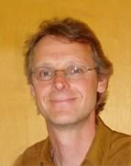
Professor Andrew Aplin

Тitle of presentation: Geological Controls on Gas Shale Quality

Andrew Aplin has a PhD from Imperial College London and was a Royal Society European Research Fellow at CRPG in Nancy, before spending six years with BP, working mainly on reservoir quality and reservoir souring issues. Since 1990 he has worked at NewcastleUniversity, where he is currently Professor of Petroleum Geoscience. In February he will move to Durham University to become the UK’s first Professor of Unconventional Hydrocarbons. He has published over 80 scientific papers and has twice won the Wallace E. Pratt award for the best paper in the American Association of Petroleum Geologists Bulletin.
Andrew has 20 years of experience working on the multiple roles of shales in petroleum systems. Over the past seven years he has worked extensively on gas shales in both Canada and Europe, coordinating the reservoir scale research for the Gas Shales in Europe (GASH) R&D consortium.
Summary: We describe the key geological and geochemical controls on the quantity and quality of petroleum in shales, and the factors which currently limit its production. If shale gas is indeed to be a key resource for the rest of this century, enhanced engineering based on a more detailed scientific understanding of these complex rocks must aim to increase recovery factors above the current 5-10%.
Професор Андрю Аплин
Доклад на тема: Геоложки фактори, контролиращи качествата на газовите шисти“
Проф. Андрю Аплин е завършил своята доктурантура в Империал Колидж, Лондон, след което е бил научен сътрудник по Европейската програма на Кралското Научно Дружество на Великобритания в Центъра за Петрографски и Гехимични изследвания в Нанси, Франция. Работил е шест години в Бритиш Петролеум главно по оценка качеството на ресервоарите и по геохимични проблеми свързани с добива.От 1990 година той работи в Университета в Нюкасъл, където в момента е Професор по Петролни Геонауки. През февруари той ще се присъедини към състава на Университета в Дъръм, като първият във Великобритания Професор по Неконвенционални Въглеводородни Находища. Той има публикувани повече от 80 научни публикации и два пъти е печелил престижната годишна награда Уолъс е. Прат, присъждана за най-добра статия публикувана в бюлетина на Американската Асоциация на Петролните Геолози.
Проф. Аплин има 20 години работен опит в работата по множество ралични проблеми , свързани с ролята на аргилитите в петролните системи. През последните седем години той работи интензивно и изключително по проблемите, свързани с газовите шисти в Европа и Канада, координирайки изследванията на върху находищата на шистов газ за Консорциума за Изследване на Шистовия Газ в Европа.
Резюме: Представят се ключовите геоложки и геиохимични фактори, контролиращи количеството и качеството на въглеводороди в шистите, както и факторите, които ограничават неговото извличане. При положение, че шистовият газ се счита за ключов ресурс до края на века, това налага необходимостта от прилагането на високо-технологични подходи, основаващи се на по-детаилно и научно-обосновано познание на тези комплексни седименти, което цели, чрез контрол върху различни фактори, да се повиши извлекаемостта над понастоящем възможните 5-10%.

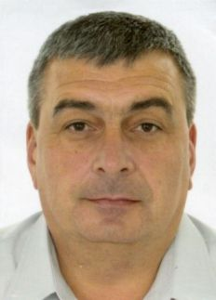
Dr. Kuncho Kurtev, Durham University, UK
Тitle of presentation: Geological Controls on Gas Shale Potential - factors controlling productivity

Dr Kurtev is a Senior Research Associate at Newcastle University and he has been working for more than 10 years as an expert, developing new methodologies for shale gas exploration and production, thin bed reservoirs characterization, deep reservoirs overpressure prediction and Seal efficiency risk evaluation on number of industrial projects funded by companies as BP (UK), Total (France), ENI (Italy), Chevron , Shell , ConocoPhillips, Anadarko, BHPBilliton (USA), PetroBras (Brazil), Lundin (Sweden) , Nexen (Canada) and Statoil (Norway).
In 2006 he creates for BP a first prototype of professional software for a predrilling seal risk evaluation later developed further as a commercial standard software and currently used by BP R&D departments.
Dr Kurtev is regularly invited to give talks on newly developed methodology to company’s R&D teams.
He has been also an invited speaker at different EAGE and AAPG conferences.

Д-р. Кунчо Куртев, Университета Дърам, Англия

Доклад на тема: Геоложки контрол върху потенциала на газовите шисти – фактори , контролиращи продуктивността
Д-р Куртев е старши научен сътрудник в Университета в Нюкасъл и работи повече от 10 год., като експерт по разработването на нови методологии за проучването и експлоатацията на гасз от шисти, изследването качеството на тънкослойни резервоари, прогнозиране на свръх-налягане в дълбоки резервоари и оценка на изолиращите свойства на глинестите седименти над резервоарите, работейки по множество индустриални проекти, спонсорирани от петролни компании като Бритиш Газ, Тотал, ЕНИ (Италия), Шеврон, Шел, Коноко Филипс, Би-Ейч-Пи Биллитон (САЩ), Петробраз (Бразилия), Лундин (Швеция), Нексен (Канада) и Статойл (Норвегия).
През 2006 той разработва за Бритиш Петролеум методика и софтуер за прогнозиране и оценка на изолиращият капацитет на глинестите формации над нефтени и газови резервоари, който понастоящем се използва от изследователския отдел на Бритиш Петролеум като индустриално стандартизиран софтуер.
Д-р Куртев е редовно канен за доклади върху новоразработените методи пред изследователските колективи на компаниите. ТОй също така е редовно канен за изнасяне на доклади на различни конференции организирани от Европейската Асоциация на Геолозите и Инжинерите (ЕАГЕ) и Американската Aсоциация на Петролните Геолози.


David Yoxtheimer, Extension Associate, Pennsylvania State University’s College of Earth and Mineral Sciences, Marcellus Center for Outreach and Research

Тitle of presentation: Shale gas exploitation and water resources
David Yoxtheimer, P.G. is a hydrogeaologist/extension associate with The Pennsylvania State University’s Marcellus Center for Outreach and Research. He earned his B.S. in Earth Science from The Pennsylvania State University, where he is currently completing his Ph.D. in Geosciences. His areas of expertise include: water supply development, groundwater remediation, karst hydrogeology, geophysical surveying, environmental permitting, natural gas geology, and integrated water resource management. Most recently Mr. Yoxtheimer has been involved with water supply and wastewater treatment with natural gas development, particularly focused on Marcellus shale gas development.
Дейвид Йокстиймър, Сътрудник, Колежа към университета на земята и минералните науки в Пенсилвания, „Център за изследване и развитие Марселъс”

Доклад на тема: Експлоатациата на шистов газ и водни ресурси

Дейвид Йокстиймър е хидрогеолог / сътрудник с Центъра за изследване и развитие Марселъс към университета в Пенсилвания. Той получава бакалавърска степен по науката за Земята от Пенсилванския държавен университет, където в момента завършва докторската си дисертация по геонауки. Неговите области на компетентност включват: развитието на водоснабдяването и възстановяване на подземните води, карстова хидрогеология, геофизична геодезия, геология на природния газ и интегрираното управление на водните ресурси. Последно Г-н Yoxtheimer се занимава с водоснабдяване и пречистване на отпадни води с развитието на природния газ, по-специално фокусиран върху развитието на „Марселус” шистов газ.

